**SP MEDICAL GROUP**

Documentação

Sumário

Resumo **3**

Descrição do projeto **3**

Modelagem de software **5**

Modelo Conceitual 5

Modelo Lógico 6

Modelo Físico 7

Cronograma 7

# Resumo

A clínica SP Medical Group contratou você para desenvolver sua solução em software. De acordo com a cultura de desenvolvimento de softwares criada no seu aprendizado, o primeiro passo para a construção do sistema é desenvolver a modelagem do banco de dados que será utilizado pelo sistema em seus modelos conceitual, lógico e físico. Para ajudar na construção da modelagem, Fernando Strada disponibilizou as planilhas onde guardava os dados administrativos da clínica, com informações referentes a: médicos cadastrados, pacientes e consultas. Você utilizará estes documentos como base para a construção do banco de dados.

# Descrição do projeto

Fernando Strada lhe contratou para desenvolver um sistema web/mobile integrado

onde seja possível realizar a gestão da clínica de forma automatizada e ter acesso fácil

aos dados sobre as informações de seus pacientes.

Fernando levantou os seguintes requisitos:

Sistema Web

Perfis de usuário:

1. Administrador: Para o colaborador da área administrativa da clínica;

2. Médico: Colaboradores que atuam na área da saúde;

3. Paciente: Clientes da clínica;

Funcionalidades:

1. O administrador poderá cadastrar qualquer tipo de usuário (administrador,

paciente ou médico);

2. O administrador poderá agendar uma consulta, onde será informado o paciente,

data do agendamento e qual médico irá atender a consulta (o médico possuirá

sua determinada especialidade);

3. O administrador poderá cancelar o agendamento;

4. O administrador deverá informar os dados da clínica (como endereço, horário

de funcionamento, CNPJ, nome fantasia e razão social);

5. O médico poderá ver os agendamentos (consultas) associados a ele;

6. O médico poderá incluir a descrição da consulta que estará vinculada ao paciente

(prontuário);

7. O paciente poderá visualizar suas próprias consultas;

Sistema Mobile

Perfis de usuário:

1. Médico: Colaboradores que atuam na área da saúde;

2. Paciente: Clientes da clínica;

Funcionalidades:

1. O paciente poderá visualizar suas próprias consultas;

2. O médico poderá ver as consultas (os agendamentos) associados a ele;

# Modelagem de software

Um banco de dados relacional trata-se de um sistema de gerenciamento de banco de dados (SGBD) criado com a função de armazenar os dados de forma segura permitindo a integridade dos dados, bem como sua manipulação permitindo ainda a exclusão e até recuperação dos dados. Assim como os demais bancos de dados, o banco de dados relacional armazena os valores em forma de tabela, contudo por se tratar de um sistema relacional os dados armazenados (tabelas) possuem relações entre si.

## Modelo Conceitual

Neste modelo conceitual podemos verificar as relações entre os diversos dados do projeto, é possível analisar que dentro de um único jogo há diversas ramificações que levam a estruturação do projeto. Nesta parte do projeto é imprescindível a participação do cliente e do projetista para que em conjunto criem um caminho que leve ao desenvolvimento do projeto de forma que ambas as partes fiquem satisfeitas.

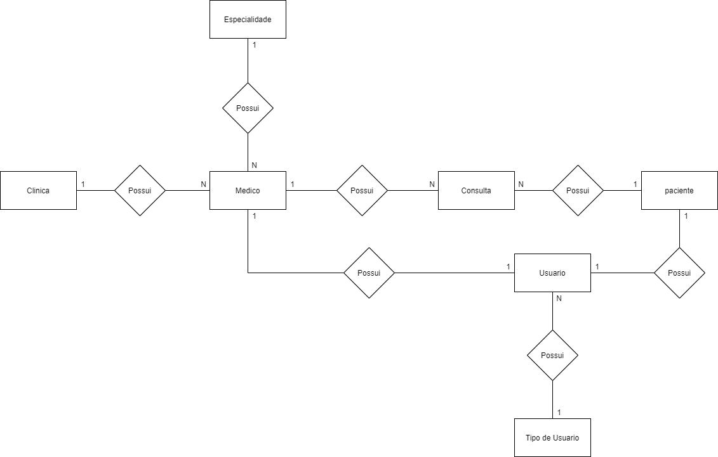

## 

## Modelo Lógico

Neste modelo podemos verificar as inter-relações de cada parte do projeto, é importante ressaltar que é com ele que podemos definir quais são as chaves utilizadas, por exemplo, as chaves primárias e chaves estrangeiras. É com base nesse modelo também que é possível desenvolver uma lógica para o desenvolvimento das tabelas, conforme observamos se uma tabela depende de uma chave estrangeira (FK) será necessário criar a tabela onde há a chave primaria (PK) que será referenciada.

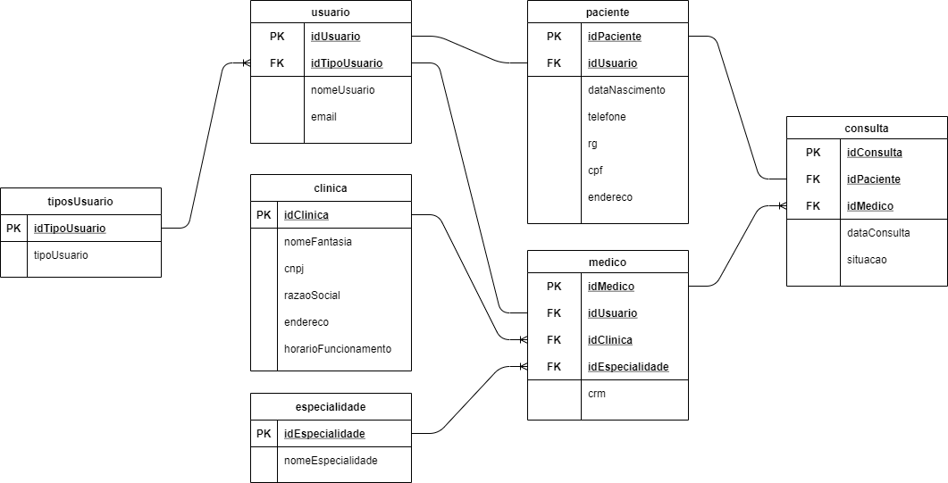

## 

## 

## 

## 

## 

## Modelo Físico

O Modelo físico é criado para simular como será realizada a implementação dos dados no banco de dados. Por meio dele podemos observar se os modelos conceituais e lógicos estão coerentes com o que foi pedido no escopo do projeto, por se tratar de uma maneira mais fácil de enxergar o que está acontecendo no sistema.

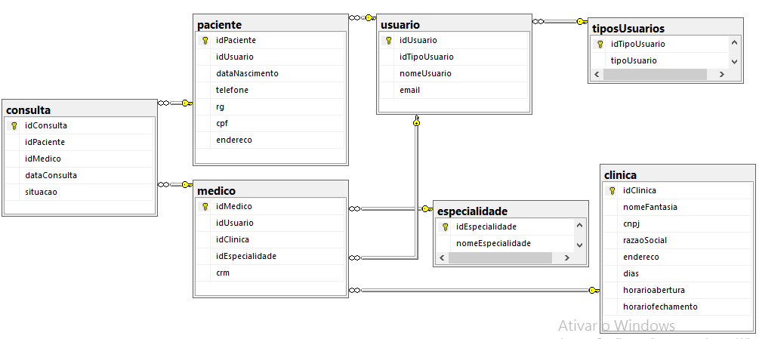

## Cronograma

|  |  |  |
| --- | --- | --- |
|  | Dia 1 | Dia 2 |
| Planejamento | X |  |
| DDL |  | X |
| DML |  | X |
| DQL |  | X |

Importante: o link do Trello se encontra disponível em: <https://trello.com/invite/b/k9KY3ZzE/899e222f667ffe520f6b59066ad8c728/projetospmedicalgroup>